«Заповедный спецназ» объявляет браконьерам бой - с 22 марта на НТВ!

В понедельник 22 марта в 21:15 в эфире телеканала НТВ состоится премьера остросюжетного боевика «Заповедный спецназ» производства «Амедиа Продакшн». Это история об уникальном человеке – бывшем спецназовце Юрии Тарханове, бросившем вызов преступникам, уничтожающим Байкал. Главную роль в картине исполнил популярный актёр театра и кино Максим Дрозд.

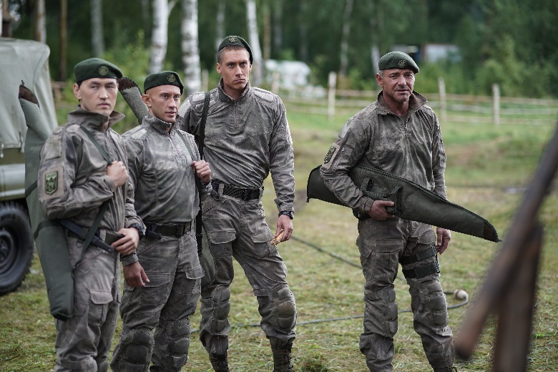
На протяжении многих лет на территории Байкальского национального парка процветает браконьерство. Чтобы исправить эту ситуацию, новый директор заповедника Елена Шапошникова (Виктория Корлякова) приглашает на службу Юрия Тарханова (Максим Дрозд), бывшего спецназовца и опытного инспектора природоохраны. От новых коллег он узнает об «особенностях» здешней работы: все рыбаки в округе исправно платят процент местному авторитету Фёдору Якушеву по кличке Фейерверк (Николай Козак). Тарханов понимает, что одному с такой проблемой не справиться, поэтому решает собрать команду из надёжных, а главное, беспристрастных ко всем нарушителям молодых ребят, для которых охрана природы и борьба с преступностью не пустое слово, а принцип.
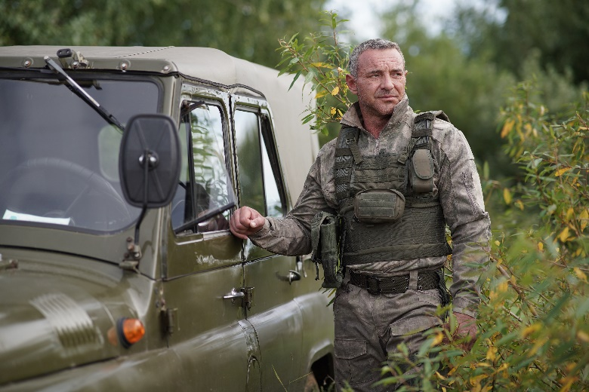
«В первую очередь наш проект основан на реальных событиях; мы рассказываем историю борьбы с браконьерами на Байкале. Эт о настоящая жемчужина нашей страны. Экология Байкала находится под угрозой, как и экология во всём мире – сегодня это одна из главных и актуальных проблем. Я знаю людей, которые живут в Иркутске, близ Байкала, и знаю, как они относятся ко всему, что там происходит, и как они переживают. Хорошо, что в нашей стране есть люди, которые борются с такими масштабными проблемами как исчезновение некоторых видов рыб и животных, загрязнение окружающей среды, браконьерство. И мне было приятно воплотить на экране образ сильного, честного и справедливого борца за сохранение природы», – говорит Максим Дрозд.

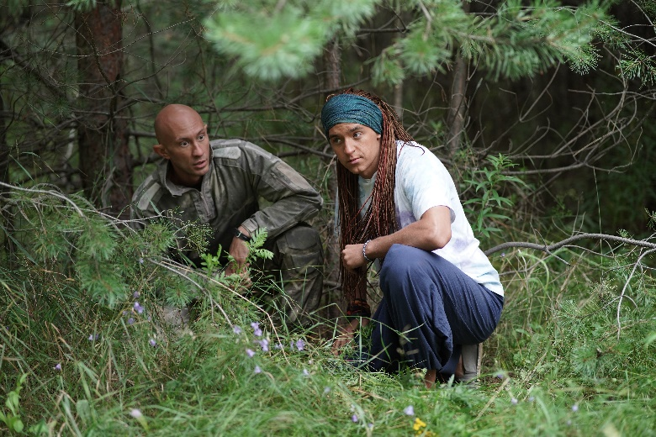
Так появляется опергруппа «Рысь», в которую входят служивший в отделении мобильных действий Святослав Кормильцев – Свят (Даниил Кользенов), бывший десантник Николай Шмелёв – Пчела (Пётр Королёв), недавно демобилизованный «срочник» Борис Вашкевич – Малой (Даниил Шперлинг), а также блогер Макс (Иван Клещевников) и волонтёр Василиса (Кристина Бабченко). С первого дня Тарханов и его бойцы сталкиваются не только с браконьерством и криминалом, но и с чиновниками, считающими, что их должность и положение позволяют не соблюдать закон, стихийными бедствиями, дикими животными и даже отсутствием простого технического обеспечения. Но это не мешает им бросить вызов браконьерам и встать на защиту Байкала.

Действие картины разворачивается в Байкальском национальном парке, прототипом которого стал «Баргузинский заповедник», расположенный на северо-восточном берегу Байкала.
«Байкал – один из главных героев истории, а значит зрителей ждёт большое количество трюковых сцен на воде: погони, перестрелки, столкновения лодок. По обе стороны камеры работали настоящие профессионалы, которые блестяще справились с поставленными задачами. Отдельная тема нашей картины – колоссальное количество диких животных. Это медведи, волки, змеи, лисы, рыси, олени. Работа с этой категорией артистов таит массу сложностей, но в то же время дарит незабываемые эмоции», – вспоминает режиссёр Алексей Быстрицкий.

«Вспоминаю крайний съёмочный день. Тогда у нас была сцена с рысью, если быть точным, то с несколькими. Я сижу тихо под деревом и чувствую, как кто-то мне по голове лапой бум. Поднимаю голову, а это наша рысь. Это она так решила поиграть со мной, считай, просто погладила по голове. А ведь могла и когти выпустить, но слава богу этого не произошло. У нас были съёмки и с волками: по сюжету я должен был смотреть ему прямо в глаза. Весьма напряжённо и даже немного страшновато, это же всё-таки хищник», – рассказал Максим Дрозд.

История основана на реальных событиях, и у главных героев картины – Юрия Тарханова и его оперативной команды «Рысь» – есть прототипы. На протяжении многих лет на территории заповедника процветало браконьерство. Бренд Байкала – промысловую рыбу омуль – нещадно уничтожали. Казалось, что эту ситуацию не исправить, но группе государственных инспекторов это удалось. Всего за несколько лет они смогли уничтожить в общей сложности более 100 км браконьерских сетей и поучаствовать в задержании сотни браконьеров. За профессионализм, мужество и принципиальность группа получила народное название – «Заповедный спецназ».

«Главная и, пожалуй, первостепенная задача нашего фильма – донести человеку мысль, что пора не только брать у природы, но и отдавать ей. Помогать. Защищать. Ты понимаешь это особенно остро, когда видишь перед собой огромного хищника, который, несмотря на колоссальную физическую мощь, ничего не может противопоставить человеческой алчности и жажды наживы», – подытоживает режиссёр Алексей Быстрицкий.

История «Заповедного спецназа» начнётся 22 марта в 21.15 на НТВ!

Производство: «Амедиа Продакшн»
Количество серий: 20
Год производства: 2020
Жанр: остросюжетный боевик
Продюсеры: Вадим Островский, Анна Ольшевская
Исполнительные продюсеры: Дмитрий Волов, Ильдар Фатхуллин
Авторы сценария: Владимир Куковякин, Андрей Бережанский, Максим Романцов, Михаил Бобровник, Михаил Колодинский
Режиссёр-постановщик: Алексей Быстрицкий
Оператор-постановщик: Павел Трубников, при участии Павла Кулакова
Постановщик трюков: Андрей Берёзкин
Художник-постановщик: Игорь Топчанюк-Кокшаров
Художник по костюмам: Анастасия Живчикова
Художник по гриму: Валентина Бобб
Композитор: Антон Грызлов
В ролях: Максим Дрозд, Даниил Кользенов, Петр Королев, Даниил Шперлинг, Иван Клещевников, Кристина Бабченко, Николай Козак, Виктория Корлякова, Роман Полянский, Игорь Хрипунов, Михаил Горский, Марина Казанкова, Анна Мельникова, Никита Шалюков и другие.

